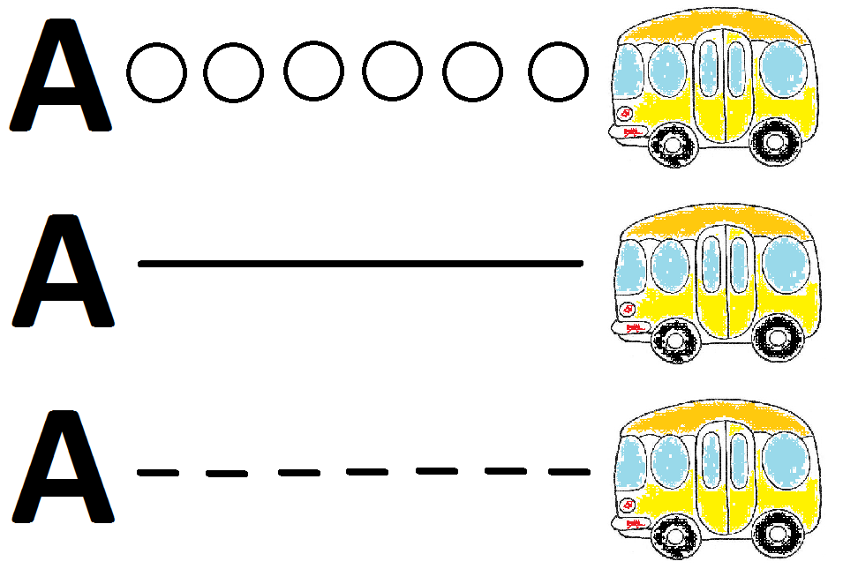

Найди все буквы А
АБНВПКНЛЕНЫЕНИЫЕКНГНШГАОПВПКНААОГШВКПВЕЛЬЬПААРЕГЗШПВА
Найди все буквы А
АБНРОЛЩЗУЕНЫЕНИЫЕКНГНРВГАОПВПКНАРОГШВКПВЕЛЬЬПААРЕГЗШПВА

